**Министерство науки и высшего образования Российской Федерации**

**федеральное государственное автономное образовательное учреждение высшего образования**

**«Национальный исследовательский университет ИТМО»**

**(Университет ИТМО)**



Факультет безопасности информационных технологий

Дисциплина: «Управление мобильными устройствами»

**О Т Ч Е Т**

**Лабораторная работа № 3**

**«Формирование счета на оплату услуг»**

|  |  |  |  |
| --- | --- | --- | --- |
| Выполнил студент группы N3351: | | Яресько С.А. | _____________ |
| Проверил: | Федоров И.Р. | _____________ |
| Дата: | __________ |  |

Санкт-Петербург, 2020

Цель работы:

Ознакомление и реализация программного средства для формирования счета на оплату. По полученным результатам тарификации услуг «Телефония» и «Интернет» в лабораторных работах 1, 2 сформировать счет на оплату в формате .pdf.

Ход работы:

Для реализации работы был выбрал язык программирования Python 3.8.

Программа способна выполнять расчет расходов клиента по номеру телефона и IP адресу, и формировать счет на оплату в формате PDF.

Исходный код:

Основной код. Интернет-ресурс «github.com». Доступ открытый. URL:

https://github.com/stepatron/MobileDevicesManagement/blob/master/lab3_v9/code.py

Модуль ЛР1. Интернет-ресурс «github.com». Доступ открытый. URL:

https://github.com/stepatron/MobileDevicesManagement/blob/master/lab3_v9/lab1.py

Модуль ЛР2. Интернет-ресурс «github.com». Доступ открытый. URL:

https://github.com/stepatron/MobileDevicesManagement/blob/master/lab3_v9/lab2.py

Модуль перевода числа в пропись. Интернет-ресурс «github.com». URL:

https://github.com/stepatron/MobileDevicesManagement/blob/master/lab3_v9/number_to_text.py

Пример работы программы:



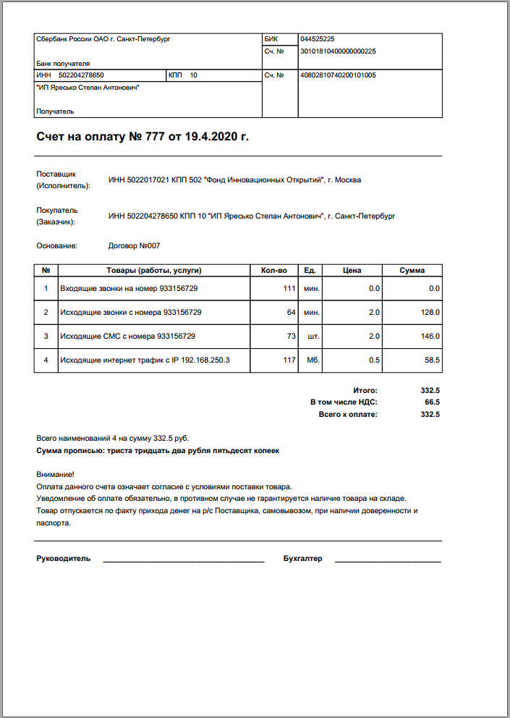

Вывод:

В результате выполнения лабораторной работы было реализовано программное средство для формирования счета на оплату услуг в формате PDF.